项目编号

华 东 理 工 大 学
大学生创新创业训练计划创新训练类项目申报书

项目名称 | “智驱思阅”——基于Agent驱动的哲学社科辅助阅读工具开发与应用
项目所属一级学科 | 工学类
项目负责人 | 张文超
项目组成员 | 吴涵、姚奇文、张博文
指导教师 | 朱琳（副教授）
所在学院 | 社会与公共管理学院
填报日期 | 2026.10

华东理工大学创新创业学院制表

填表说明

一、本表要求按顺序逐项填写，项目要实事求是，讲究诚信，不能有雷同，表达要明确、严谨。空缺项要填“无”。一律用A4纸打印，于左侧装订成册。
二、申请参加本项目团队人数不得超过4人（1人为立项负责人，参与合作研究者1-3人）。
三、申请参加本项目的个人或团队必须聘请教师作为项目指导教师，并请指导教师在申请书上签名。
四、项目执行周期一般为1年。
五、本表由指导教师所在院系初审，签署意见后，由学院统一保存。

一、项目基本情况
项目名称 |  | “智驱思阅”——基于Agent驱动的哲学社科辅助阅读工具开发与应用
项目所属一级学科（可以是一种或多种跨学科） |  |  |  |  |  |  |  |  |  |  | 工学类
项目来源 |  | ☑学生自选课题 □导师科研项目
☑与专业实践相关 □ 与课程设计相关
是否以USRP课题为基础 □是 ☑否 如果是，请填写USRP课题名称：

成果导向 |  | ☑以参与科创竞赛为导向，请填写竞赛名称：  “挑战杯”全国大学生课外学术科技作品竞赛  中国国际“互联网+”大学生创新创业大赛  ☑以发表学术论文或专利为导向
负责人 | 姓名 |  | 学号 |  | 所在院系 |  | 专业 |  | 手机 |  |  | E-mail
负责人 | 张文超 |  | 25012292 |  | 社会与公共管理学院 |  | 社会学 |  | 15921021091 |  |  | 2209251981@qq.com
参与  组员 | 吴涵 |  | 25012319 |  | 社会与公共管理学院 |  | 社会学 |  | 18260141976 |  |  | 3468837774@qq.com
参与  组员 | 姚奇文 |  |  |  | 社会与公共管理学院 |  | 社会学
参与  组员 | 张博文 |  | 25012317 |  | 社会与公共管理学院 |  | 行政管理 |  | 17321324885 |  |  | 1486392658@qq.com
指导教师 | 姓名 |  | 朱琳 |  | 所在院系 |  | 社会与公共管理学院
指导教师 | 联系电话 |  |  |  | 手机 |  |  | E-mail
指导教师 | 职务/职称 |  |  | 副教授 |  |  | 主要研究方向

二、项目申请理由
项  目  背景和  意义 | （选题的来源，国内外同类研究工作的现状、方法、难点等，前期准备工作）  一、项目背景  哲学社会科学著作、论文通常篇幅长、概念密度高、论证层次复杂，且高度依赖思想史、文本语境和作者的问题意识。对读者而言，真正的困难在于同时处理四个相互关联的问题：  1. 这本书围绕什么问题展开，总体结构和论证路线是什么；  2. 各章在全书中承担什么功能，章节内部如何推进论证；  3. 具体段落中的句子、术语、转折和指代关系如何理解；  4. 核心概念在文本中如何定义、辨析、演变并与其他概念发生联系。  传统阅读依赖读者自行建立上述结构，过程耗时且容易遗漏；现有AI阅读工具多围绕文献检索、摘要生成或一问一答展开，能够快速给出局部答案，但缺少面向长文本深度阅读的分层工作空间，也难以把生成内容稳定地锚定回原文。通用聊天模型还可能出现脱离上下文、混淆概念、忽略论证前提等问题，其依据难以核验。  因此，本项目提出“智驱思阅”：一个以Agent为执行核心、以原文证据为约束、以（）为最终判定依据的哲学社会科学辅助阅读工具。项目为读者保留思考判断空间，把长篇著作、论文整理为可阅读、可追溯、可修改的辅助材料，使读者能够在全书、章节、段落和概念四个尺度之间切换，并在原文与辅助内容之间往返对照，形成自己的理解。  二、国内外研究现状综述  1. 研究现状调研  （1）AI学术检索与文献搜集工具  近年来，Elicit、Consensus、Scite等工具已经能够进行语义检索、论文发现、摘要生成和证据汇总。这类工具提高了文献检索与信息聚合的效率，但其核心目标仍集中于信息获取与资料概括，对哲学社会科学阅读中以概念辨析、理论对话和论证展开为核心的学习需求支持有限。  （2）长文本问答与摘要工具  NotebookLM等工具通过多文档整合、结构化摘要和问答交互提升了长文本处理效率；ChatGPT、Kimi、DeepSeek等通用对话模型也具备较强的长文本理解与生成能力。然而，这类工具通常以用户提问为起点，以片段化回答或摘要为终点，难以主动组织一部书的整体结构，并将所有结论稳定地绑回原文位置，同时也缺乏对哲学社会科学特有论证逻辑与语境依赖性的针对性设计。  （3）工作流式编排  以LangChain的Chain组合为代表的工作流式编排，将模型、提示词、检索器和输出解析器按预先声明的顺序连接为流水线。这类编排的优点是步骤显式、执行可控、便于观测和复用；局限是流程边界在运行前基本确定，阅读中需要根据段落难度、证据缺口和中间结论反复调整检索范围、生成策略和校验方式时，链路必须不断改写。这类编排通常不内置面向阅读的任务契约、原文证据索引和原文校验。  （4）Agent框架  Agent框架以LangGraph、AutoGen、MetaGPT等为代表，主要提供任务规划、工具调用、状态管理、多轮执行和角色协作等基础能力。LangGraph侧重有状态图编排和长时任务恢复，AutoGen侧重对话式多Agent协作，MetaGPT侧重角色分工与SOP。现有框架在任务分解、工具使用和多Agent协作方面形成了较成熟的工程模式，能够支持Agent根据中间结果调整下一步动作。  现有Agent框架主要面向通用任务，阅读场景所需的材料边界、原文证据索引、上下文组装和终止条件仍需开发者自行实现。通用Agent用于长文本阅读时，容易出现工具选择随意、上下文膨胀、引文不可回溯、同一结论重复生成等问题。现有研究尚未形成面向哲学社会科学长文本阅读的专用任务契约、证据约束和质量校验机制。  （5）数字人文与阅读工具  现有电子阅读器主要提供目录、搜索、书签、标注和笔记功能，AI能力多为附加式问答；数字人文平台则偏向语料整理、文本挖掘和可视化研究，普通读者难以直接用于逐章逐段的日常阅读。阅读界面、Agent任务、笔记系统和引用证据往往彼此分离。  2. 现有研究的不足  （1）阅读目标停留在信息获取层面。 现有工具擅长检索、摘要和问答，但未能围绕“重建文本结构、理解论证过程、辨析核心概念”组织阅读支持。  （2）缺少可核验的原文证据链。 现有工具多以自由文本返回解释或摘要，内容来自哪一章、哪一段、哪一句难以确认，模型是否误读或遗漏上下文也难以判断；在学术阅读中，缺少稳定的原文锚点会显著增加核验成本。  （3）缺少面向长文本的连续分层工作空间。 现有工具多为单轮问答或整篇摘要，读者难以在同一界面中连续处理全书结构、章节论证、段落语义和概念辨析，阅读过程容易被切成互不关联的片段，难以形成对原文的结构性理解。  （4）缺少面向阅读任务的Agent harness。 通用Agent的直接执行往往缺少稳定的工具边界、数据权限和校验接口，难以适配长期保存的书籍、笔记和对话数据。本项目将整套软件作为面向阅读的Agent harness来建设：Server管理业务数据、权限和版本化接口，Agent服务只通过受控工具读取原文、提交结果；阅读器、任务面板、证据链和校验流程都围绕阅读任务定制，形成专用工作环境。  （5）生成结果缺少可操作的校验依据。模型输出若直接展示，读者难以形成稳定判断；项目把高质量辅助内容拆成检查项（原文引用、定位、层间一致、字段完整），校验记录对应到具体条目，最终判定采用（）。  3. 调研结论  因此，本项目的切入点是：从著作、论文本身的层次结构和真实阅读任务出发，把全书、章节、段落、概念四个尺度组织为可操作的工作空间；以Agent承担分层生成任务，以原文证据约束生成内容，以（）判定最终质量。  这既区别于通用问答工具，也区别于仅提供标注功能的传统阅读器。  三、项目的目标与意义  1. 项目目标  本项目的主要目标是：面向哲学社会科学著作、论文，开发一套可在本地运行的辅助阅读工作台，完成从书籍导入、文本定位、分层生成、来源核验、任务校验到笔记与对话使用的完整闭环。  具体目标包括：  （1）建立四层阅读工作空间。 提供全书层、章节层、语义层、概念层四种阅读尺度，分别回答“全书如何展开”“章节如何论证”“段落如何理解”“概念如何辨析”四类问题；  （2）实现Agent驱动的辅助内容生产。由Agent生成结构化辅助材料，支持任务排队、进度事件、取消、重试和结果校验；  （3）保证生成内容可追溯。 每一条解释、论证步骤或概念说明尽可能绑定章节、段落、文本指纹和原文引文，读者可以从辅助内容回到原文对照；  （4）保留读者的思考判断空间。 AI生成的内容作为辅助材料呈现，读者结合原文形成自己的理解，不把模型输出直接当作定论；  （5）形成面向阅读任务的Agent harness。 将书籍、笔记、对话、任务等业务数据保留在Server端，把模型执行放入独立Agent服务，通过版本化接口和受控工具连接，使阅读器、任务面板和证据链共同构成可复用的工程底座；  （6）开展小规模应用评估。通过结构化校验、专家评审和读者使用实验，检验工具对文本理解、论证把握和概念辨析的实际帮助；最终判定采用（），专家评审和读者实验用于诊断。  2. 项目意义  （1）实践意义  本项目为哲学社会科学著作、论文阅读提供结构清晰、来源可查、可追溯的AI辅助环境，降低长文本阅读中的信息整理成本和认知负担；同时为数字人文工具的设计提供“Agent执行、证据约束、任务校验”的可运行样例。  应用层面，项目面向高校课程、读书会、图书馆和阅读推广机构，形成可复用的阅读任务包、使用指南和本地部署方案，为后续产品化与服务化应用提供基础；具体试点根据合作条件推进。  （2）探索意义  本项目把阅读任务转化为可分工、可校验、可追踪的Agent任务，探索生成式AI在人文社科阅读场景中如何从“给答案”转向“提供有依据的阅读支持”。
项目申请理由 | （项目团队成员具备的知识基础、能力素养、兴趣特长和已参加的科研等条件）  （一）项目成员已具备的知识基础与能力素养  项目团队由社会与公共管理学院学生组成，依托学院开展的专业课程与学院通海湖读书社提供的阅读训练，成员具有良好的自主阅读与项目实践基础，接受过哲学社会科学阅读、社会科学研究方法和公共管理学科的基础训练。  知识基础方面，成员经过系统学习，已掌握社会学、公共管理等学科的基础理论，熟悉概念辨析、理论框架梳理、论证逻辑还原和文本比较等阅读方法；能够围绕研究问题完成文献检索、资料整理、研究综述和学术写作，具备提炼论点、组织论证和修改文稿的能力。同时，成员具备阅读哲学社会科学经典著作的经验，能够识别文本中的核心概念、论证层次和理论分歧，并把这些能力用于辅助阅读工具的需求分析、语料标注和效果评估。  实证研究方面，成员学习并实践过问卷调查、访谈、案例分析和基础数据处理，能够根据研究问题选择合适的研究方法，完成研究设计、资料收集、结果整理与分析。  技术储备方面，成员辅修计算机科学与技术相关课程，具备Python编程、Web应用开发、数据库使用和AI应用开发的基础，能够理解大语言模型、Agent、检索增强生成（RAG）和前后端接口的基本原理，并能在AI辅助下完成原型开发、调试和测试。团队熟悉Git协作、接口调试、数据建模和本地部署，并通过实践掌握了软件开发的相关能力，能够把人文社科阅读需求转化为可实现的软件功能。  （二）项目已取得的进展  项目目前已经完成一个可运行的辅助阅读原型，主要进展包括：  （1）书籍导入与阅读工作区。 支持EPUB/TXT导入，能够在本地书库中管理书籍，并在阅读器中显示目录、正文、图片和章节导航；  （2）文本定位基础。 建立了章节—标题区—段落的定位表，阅读位置、段落解释、笔记和引用使用统一的章/段坐标，避免不同功能各算一套位置；  （3）四层辅助内容。 已实现全书层、章节层、语义层、概念层的数据结构、生成任务和阅读展示；其中语义层可生成段落旁注，概念层可保存概念解释和原文证据；  （4）Agent任务与校验流程。 已实现Agent任务的创建、进度事件、取消、失败重试和重启恢复；Agent生成结果经自动校验后进入可用状态；  （5）阅读对话与笔记。 已实现按书保存的对话、引用选段、@章节补全、流式回答、停止与重试、Markdown导出和对话摘记；笔记支持四层编辑、保存冲突检测和列表查看；  （6）接口与运行结构。 已完成Server与Agent服务的分离：Server负责书籍、笔记、任务、对话等业务数据和页面接口，Agent服务只接收任务、模型配置和工具描述，通过受控回调读取或写入业务数据；两者通过版本化接口、SSE事件和共享认证令牌通信；  （7）基础设施与测试。 已形成基于FastAPI、SQLite、OpenAI Agents SDK和静态Web前端的本地原型，建立了离线集成测试和浏览器端到端验收脚本，覆盖导入、阅读、任务、笔记、对话、搜索和布局等主要路径。  当前原型已经能够完成“导入一本书—阅读—生成某层辅助内容—校验—记笔记/对话”的基本闭环。下一阶段的工作重点围绕真实阅读任务开展质量打磨、评估和成果整理。  （三）项目已取得的支持条件  团队与指导教师保持稳定协作，教师可在选题、研究设计、论文写作规范、用户调研和项目推进方面提供指导。项目可使用学校图书馆的中外文学术期刊和哲学社会科学数据库，也可使用国家哲学社会科学文献中心、Project Gutenberg等公开资源作为验证语料。项目已具备本地Python运行环境、浏览器验收环境和兼容OpenAI接口的模型服务，可支撑原型迭代、离线测试和小规模实验。
三、项目研究内容
项目研究的主要内容及目标 | （主要研究内容，重点和难点，研究思路和方法等）  一、主要研究内容  本项目围绕哲学社会科学著作与论文的深度阅读，研究四层阅读工作空间、Agent驱动的分层生成、原文证据约束与任务校验等关键问题，研究内容包括前期已完成的研究内容和拟开展的研究内容两部分。  系统总体结构如图1所示：  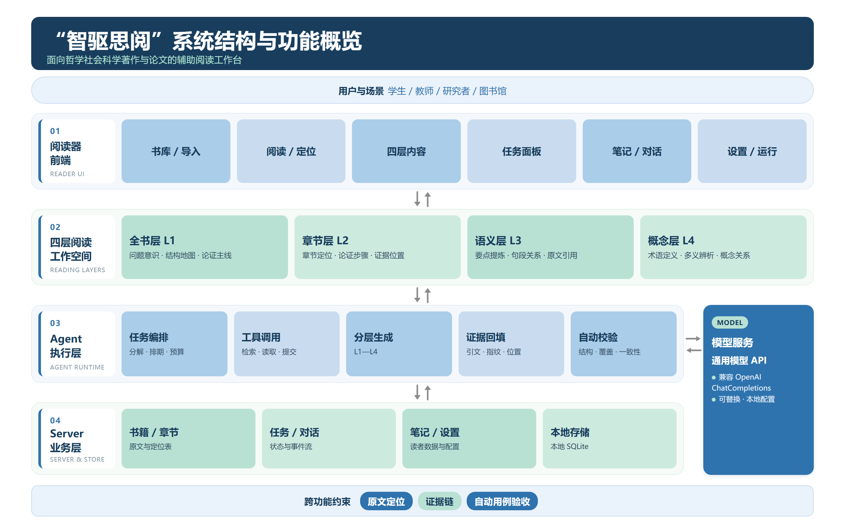  图1 系统结构与功能概览  系统由阅读器前端、Server业务层、Agent执行层和模型服务四部分组成。阅读器前端负责书库、正文、目录、搜索、笔记、对话和任务面板；Server管理书籍、章节、段落、任务、笔记、对话与设置，并提供版本化接口；Agent执行层负责任务规划、工具调用、分层生成、证据回填和自动校验；模型服务提供生成能力。功能分为书库与导入、阅读与定位、四层辅助内容、任务与校验、笔记与对话、设置与运行管理六组，原文定位、证据链和任务校验作为跨功能约束。  （一）前期已完成的研究内容  前期已完成的研究内容主要包括以下四部分：  1. 四层阅读工作空间与文本定位  项目把阅读任务划分为四个互补尺度：全书层（L1）关注全书问题意识、结构地图、论证主线和章节关系；章节层（L2）关注章节定位、论证步骤、关键转折、承接关系和证据位置；语义层（L3）关注段落要点、句段关系、上下文说明和原文引用；概念层（L4）关注术语定义、多义辨析、概念关系和文本证据。  四层之间构成“整体提供约束、局部反馈修正”的关系，其关系如图2所示：  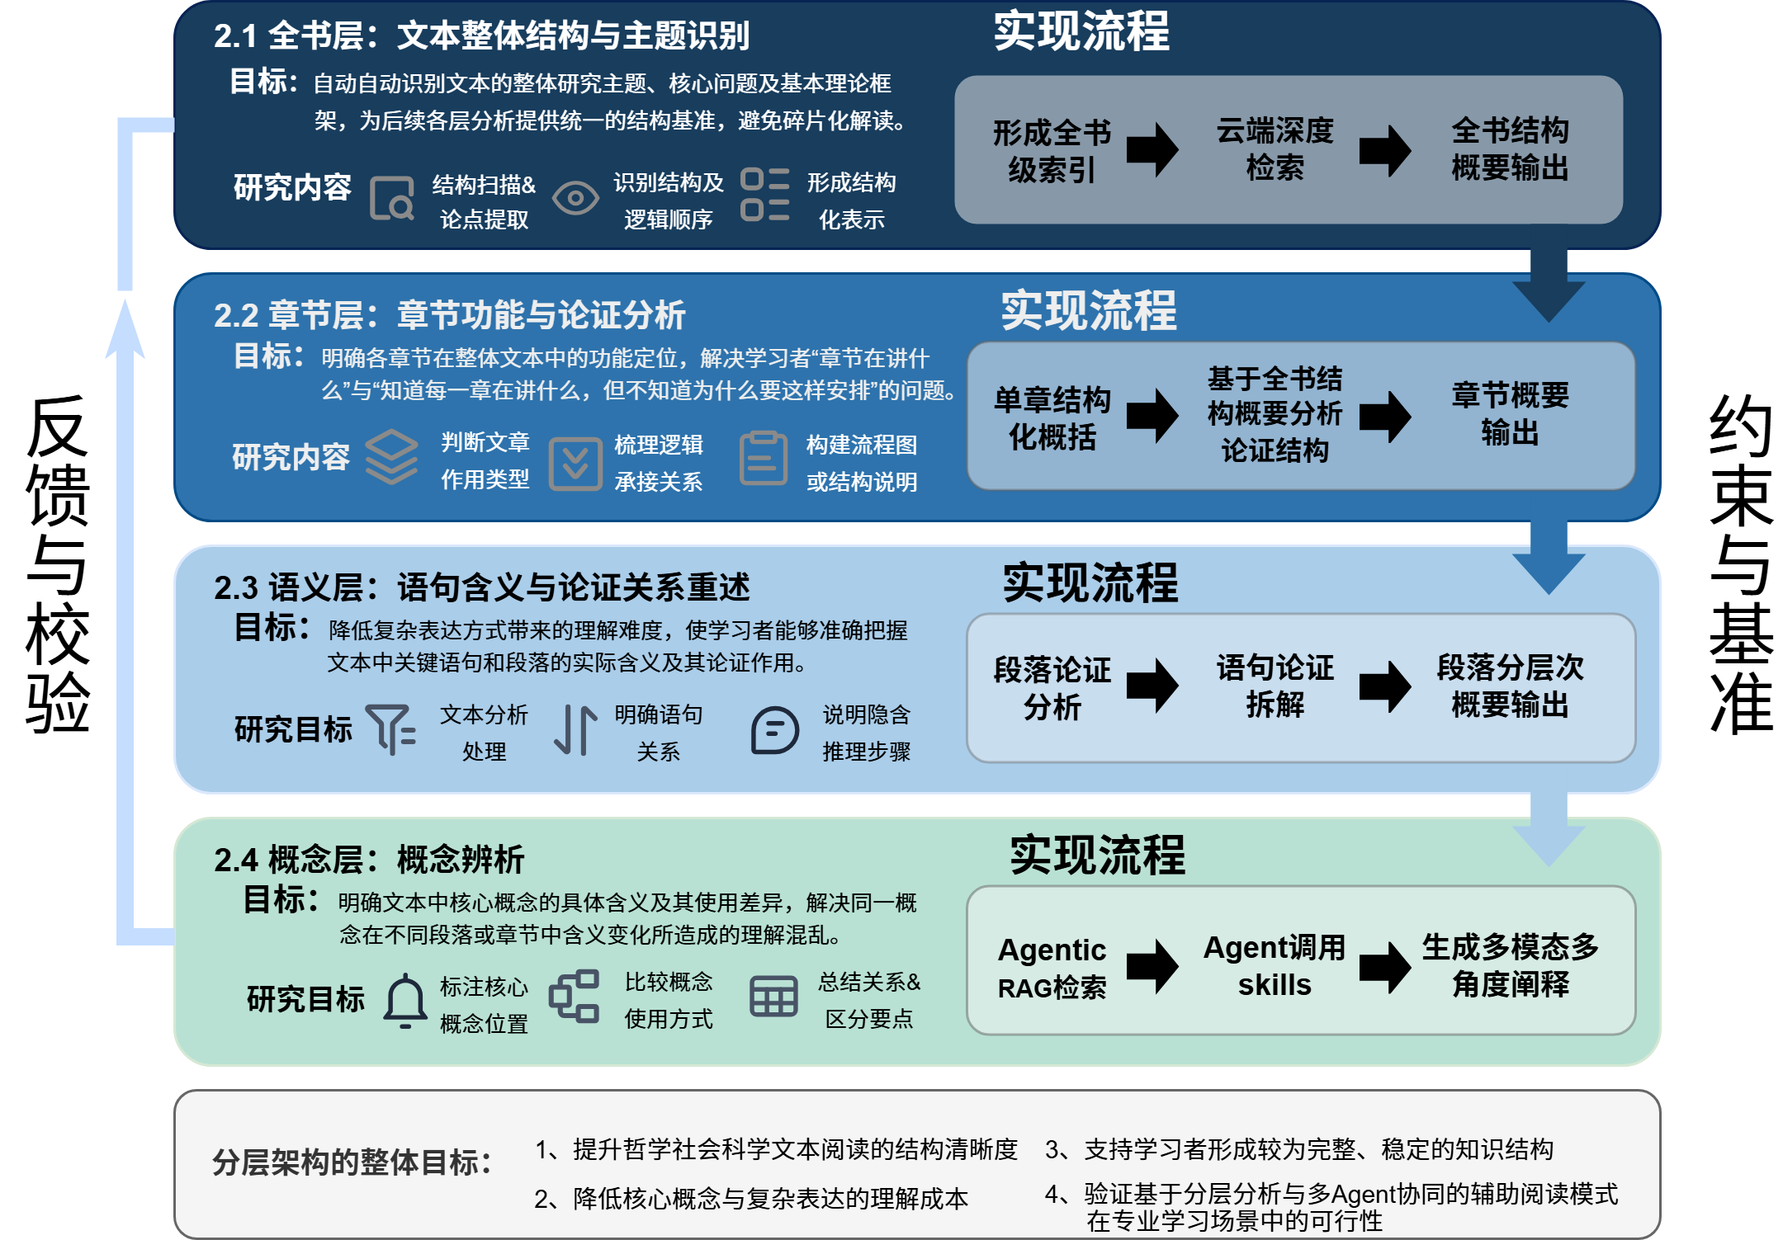  图2 四层阅读工作空间关系示意图  四层设计的文本学依据包括：全书层对应“整体—部分”循环，章节层对应论证结构分析，语义层对应文本细读，概念层对应概念史与概念分析。项目已建立章节—标题区—段落的定位表，阅读位置、段落解释、笔记和引用使用统一的章/段坐标；已实现四层数据结构、生成任务和阅读展示，语义层可生成段落旁注，概念层可保存概念解释和原文证据。  2. 分层生成任务与证据回填  项目已实现全书概览、章节论证、语义解析、概念辨析和对话等Agent任务。全书概览任务读取目录、章节标题和关键段落，生成全书问题、结构、论证主线和章节关系；章节论证任务读取章节标题树、段落和上下文，输出章节定位、论证步骤、转折和证据；语义解析任务针对指定段落生成要点、释义、句段关系和上下文说明；概念辨析任务从术语或段落出发，生成定义、辨析和概念关系；对话任务在著作范围内回答读者问题，支持引用选段、章节和多轮对话。每个任务具有输入范围、输出结构、请求预算、工具预算和超时限制，支持取消、失败重试和中断恢复；任务结果经校验通过后进入可用状态。任务要求标注章节、段落、指纹和引文，Server对引文和位置进行校验，前端可从辅助内容跳转到对应原文。  3. Server与Agent分离的工程结构  项目已形成“Server管数据、Agent管执行”的分离结构：Server管理书库、章节、段落、笔记、对话、任务状态和页面接口，拥有业务数据库的读写权；Agent服务只接收任务、模型配置和工具描述，通过带认证的内部回调读取原文、保存结果或校验提交；两者通过版本化接口和SSE事件通信。Agent通过受限工具读取章节、检索段落、提交证据和写入辅助内容；harness记录工具调用、模型输出和校验结果，使失败可以定位、实验可以复现。该结构明确了数据权限、故障边界和可替换性，为后续Agent harness研究提供了工程基础。  4. 原型系统与测试  项目已形成基于FastAPI、SQLite、OpenAI Agents SDK和静态Web前端的本地原型，支持EPUB/TXT导入、目录、搜索、书签、四层内容展示、任务面板、笔记、对话和设置；已建立离线集成测试和浏览器端到端验收脚本，覆盖导入、阅读、任务、笔记、对话、搜索和布局等主要路径。原型为研究提供了可运行的实验环境。  （二）拟开展的研究内容  在现有原型基础上，项目拟围绕以下六个方面继续研究。  1. 四层任务契约与材料边界  四层任务分别定义输入、输出、可用工具和完成条件。全书层读取目录、章节标题、章节摘要和关键段落，输出全书问题、结构地图、论证主线和章节关系；章节层读取章节标题树、段落导航、上一章交接信息和已有语义层概括，输出章节定位、论证区块、转折与承接；语义层读取目标段、前后段、所属章节结构和已有笔记，输出要点、释义和逐句说明；概念层读取目标句、邻段、语义层参考和已有意义地图，输出义项、范围、维度和证据。层间以结构化字段和引用衔接，上一层全文不直接进入下一层材料，以控制上下文长度。  2. 分层上下文组装与原文证据索引  长文本上下文按任务需要组织局部材料。原型以书籍数据库中的章节、段落、标题节点和文本指纹为索引；章节层复用已有语义层概括生成段落导航，并标记尚未生成概括的段落；语义层按标题层级选择覆盖本段且不少于3段的窗口，窗口上限6000字符，超限时退回本段前后各2段；概念层读取目标句、整段、邻段和语义层参考。所有已读原文片段按章序号和段序号登记到任务级原文证据索引；引文校验以该索引和原文为准，原文变化时通过文本指纹使相关结果失效。  3. 工具、数据库与检索的协同  Agent通过受控工具访问Server，不直接打开业务数据库。工具覆盖目录读取、全文检索、段落精读、已有笔记读取、全书层和章节层读取、术语表查询和引文核验；检索先做文本归一化后的精确匹配，复合术语匹配失败时再尝试子词扩展；段落读取支持按字符偏移续读。书籍原文、标题节点、段落指纹、分层结果、笔记、概念和阅读状态保存在每本书独立的SQLite数据库中；Server负责权限、版本、事务和结果落库，Agent只通过工具读写，工具返回的材料带有章/段坐标和指纹。检索结果、证据核验和结果保存共用同一套文本坐标。  具体对应关系为：目录、检索和精读工具读取标题节点与段落表（book_nodes、book_paragraphs）；笔记工具读取语义层、章节层、全书层与工作区笔记（semantic_layer、chapter_layer、book_layer、workspace_notes）；引文核验以任务级原文证据索引和原文为准；概念工具读取概念层、义项与出现位置（concept_layer、concept_sense、concept_occurrence）；任务结果写入Agent笔记、分层结果与工作区笔记（agent_notes、layer_results、workspace_notes），概念地图缓存写入阅读状态表（reader_state）。  4. Agent harness 的执行与预算  每个任务以任务契约声明提示词、材料、工具、技能、提交结构和预算；任务执行器通过OpenAI Agents SDK执行，运行钩子统计模型请求、工具调用和Token用量，任务预算控制请求数、工具数、总时限和共享预算。技能按需加载，未加载的技能不占用工具列表和调用预算；提交工具作为终止工具，校验器通过即结束任务，校验失败将错误退回模型修改；L3生成与修订复用同一会话，独立校验使用单独会话。任务取消、超时和预算耗尽统一归一为可处理的终止状态，事件流记录模型调用、工具调用、材料读取和校验结果，长任务可以恢复、复现和比较。  一次任务的执行顺序为：Server创建任务记录并固化章/段坐标、原文指纹和已有笔记；Agent组装任务材料并加载允许使用的工具；模型每轮调用一个工具，读取的原文按章/段登记到原文证据索引；模型提交结构化结果后，校验器检查字段完整性、节点覆盖、引文逐字匹配和指纹一致；校验失败时将错误退回模型修改，通过后写入笔记与分层结果，并通过事件流回传状态。任务取消、超时或预算耗尽时保留已有状态，支持恢复。  5. 任务终止条件与质量校验  每层任务使用固定输出结构和程序化校验，模型自由文本不视为完成标志。章节层校验节点覆盖、字段完整性、枚举取值、字数上限、转折点数量和引文逐字匹配；语义层校验要点、释义和逐句说明的结构、句数与原文一致；概念层校验义项、适用范围、维度、演化链和跨章证据。校验失败时将错误退回模型修改；L3另设独立复核并触发一次修订。读者只消费通过校验的辅助内容。质量维度包括结构完整性、证据可回溯性、定位准确性、层间一致性、重复运行稳定性和阅读效果。  6. 模型适配与运行稳定性  模型选择、提示词约束、上下文组织、结构化输出和推理开关影响长文本任务的一致性。项目比较不同模型与参数配置在字段完整率、引文可回溯率、层间矛盾率、重复运行一致性和单位 Token成本上的差异；抽取、分类、摘要等低成本环节交给较小模型，分层生成和复杂修订交给能力更强的模型；在不改变任务契约和校验规则的前提下，评估领域微调、提示词模板和上下文压缩策略的适用条件。该部分以可复现的运行记录为基础，单次生成结果不作为质量结论。  二、研究重点和难点  （一）研究重点  1. 四层任务之间的输入输出边界和上下文组织；  2. 长文本生成的结构一致性、引用准确性和概念一致性；  3. Server与Agent之间的契约、权限、取消和恢复；  4. 把高质量辅助内容拆成可执行检查项，并让任务终止条件覆盖真实阅读任务；  5. 读者如何理解、使用和信任AI生成的辅助内容。  （二）研究难点  1. 如何定义高质量辅助内容，并把这种判断拆成可执行检查项和任务终止条件；  2. 哲学社会科学文本的概念多义、隐喻表达和论证省略；  3. 长文本跨章节上下文的取舍、压缩与成本控制；  4. 生成内容的稳定性、可核验性与幻觉抑制；  5. 辅助内容对阅读过程的实际帮助如何测量；  6. 在不替代读者思考判断的前提下设计合适的人机分工。  三、研究思路和方法  （一）研究思路  项目采用“需求研究—原型迭代—任务校验—专家评审—用户实验—修正”的循环：先通过文献调研、教师访谈和读者访谈确定四层任务的具体问题；再以真实著作、论文为语料，按层实现任务和界面，完成小范围可用性测试；随后建立并冻结高质量辅助内容检查项，用结构化校验和回归测试检查每层输出；在此基础上邀请专家评审、开展读者实验，并根据反馈修正任务说明、输出结构、界面和评估指标。  （二）研究方法  1. 文献研究与需求访谈  通过文献调研梳理AI辅助阅读、数字人文、文本标注和多Agent系统的研究进展；通过教师访谈和读者访谈确定阅读任务、输出结构和评估指标。  2. 原型迭代与可用性测试  以真实著作、论文为语料，按层实现任务和界面；通过小范围可用性测试观察任务触发、证据对照、笔记和对话的使用过程，记录交互问题。  3. 任务校验与回归测试  把每层高质量辅助内容拆成输入文本、期望输出、证据要求、失败样例和判定规则；检查项在评估前冻结，用结构化校验和回归测试检查任务说明、提示词、模型配置和界面修改的影响。  4. 专家评审  邀请3—5名人文社科教师或研究生，对内容的准确性、论证完整性、概念辨析和证据充分性进行评审；评审意见用于诊断问题、修订检查项和任务说明。  5. 用户实验  开展15—20名读者的对照实验，比较使用本工具与通用问答/摘要工具时的理解测试、任务完成时间和主观反馈；结合课程或读书会试点记录，分析工具对阅读过程的实际帮助。
项目创新点 | 一、基于阅读尺度组织Agent任务  现有工具多以“检索、摘要、问答”等功能组织AI能力，本项目以全书、章节、段落、概念四个阅读尺度组织任务。每个尺度对应不同的阅读问题、材料范围和输出结构，使Agent的服务对象从泛化的问答转向具体的阅读工作。四个尺度分别对应全书概览、章节论证、语义解析和概念辨析四类Agent任务，使分层协作具有明确任务边界。项目进一步把高质量辅助内容拆成可执行检查项和输出字段，使质量判断进入任务说明、结构化校验和回归测试。  二、面向长文本深度阅读的Agent harness  通用Agent框架提供规划、工具调用和会话能力，面向长文本阅读仍需补充任务契约、材料边界、原文证据索引和成本控制。本项目为超长上下文深度阅读开发任务级Agent harness：以任务契约声明每层任务的目标、材料、工具、输出结构和预算；以受控工具连接书籍数据库、检索与RAG、笔记和概念数据；以分层材料组装和任务级原文证据索引控制上下文长度与引文来源；以提交工具和校验器定义终止条件；以请求、工具和时限预算、会话复用、取消恢复和事件流支持长任务稳定执行。该harness把Agent的灵活性约束在可追踪、可复现的阅读流程内。  三、以原文证据与任务终止条件完成闭环  项目要求生成内容绑定章节、段落、指纹和引文，通过结构化输出、原文锚定、证据校验和冲突保护形成可检查的辅助材料。每层任务以明确的输出结构和校验器作为终止条件：字段完整、节点覆盖、引文逐字可核、指纹一致、层间引用可追溯，才视为任务完成；校验失败退回模型修改，未经验证的内容不进入读者界面。该机制把生成与完成区分开，Agent在明确边界内自主判断何时结束。  四、Server与Agent分离  项目将业务数据保留在Server，将模型执行放入独立Agent服务，通过版本化契约、工具回调、认证和预算控制连接两者。Agent不直接接触书籍数据库，既降低了数据被越权读写的风险，也使模型服务可以独立替换和测试。  五、阅读、笔记、对话和任务共享同一套文本坐标  目录、搜索、段落旁注、对话引用、笔记和Agent任务共用章/段坐标和文本指纹，读者可以从任意一条辅助内容回到原文，也可以把原文选段带入对话或笔记。这种一体化工作流比“阅读器+外接聊天窗口”的组合更接近真实阅读过程。
四、项目进度安排
项目进度安排 | （查阅资料、自主设计项目研究方案、实验研究、数据统计、处理与分析、研制开发、中期检查、填写结题表、撰写研究论文和总结报告、参加结题答辩和成果推广等）  项目立项前已完成阅读器原型的主体开发；下列安排只列出尚未完成的工作。  第1—2个月：原型冻结与检查项设计。整理现有功能边界，建立高质量辅助内容检查项（输入文本、期望输出、证据要求、失败样例）和校验规则，补齐跨书、多章节、异常恢复等边界场景。  第3—4个月：真实语料验证。选取3—5部著作/论文、每部2—3章完成四层任务，统计覆盖率、层间矛盾率、引用可回溯率和字段完整率，形成问题清单。  第5—6个月：质量修正与稳定性。按失败样例修正任务说明、上下文组织、证据校验和重试机制，完成小范围可用性测试与重复运行一致性检查。  第7—8个月：专家评审与读者实验。邀请教师/研究生评审内容质量，开展15—20名读者对照实验；结果用于解释自动指标、发现检查项缺口。  第7—9个月：应用试点。选择1门课程和1个读书会或阅读推广场景，完成教师培训、学生使用和反馈回收，形成应用案例和问题清单。  第9—10个月：论文、软件著作权与竞赛材料。整理实验数据，撰写论文和竞赛材料，完成软著申请材料。  第11—12个月：成果整理与结题。完善文档、演示视频和使用手册，完成结题报告、答辩和成果推广。  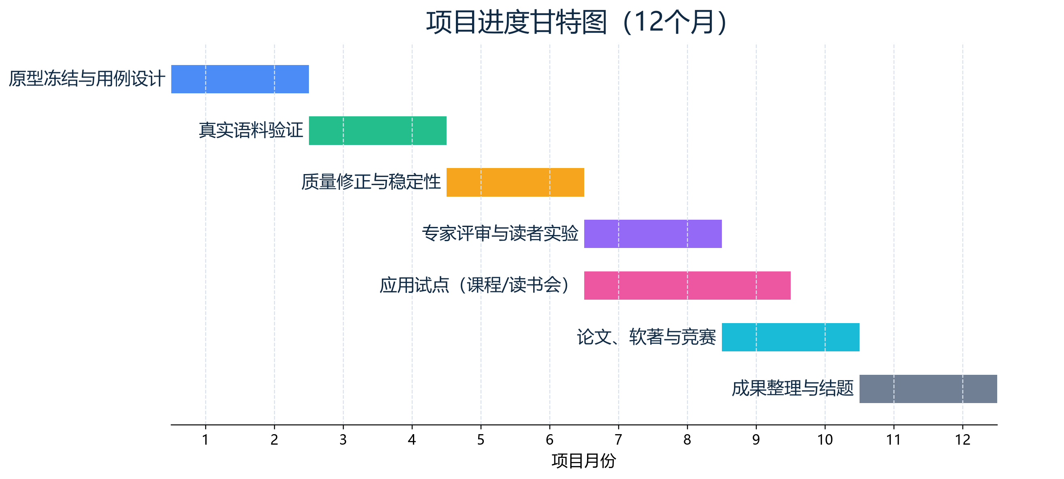  图3 项目进度甘特图  应用试点与专家/读者实验存在月份交叉。
五、项目实施条件
项目实施的条件  和资源 | （依托的科研或教学实验基地，实验仪器设备的配置，图书资料，实验或实践场地等项目实施的条件）  （一）数字资源条件  项目可使用华东理工大学图书馆的中外文学术期刊和哲学社会科学数据库；使用国家哲学社会科学文献中心等公开资源获取经典著作和研究成果；使用Project Gutenberg等公共版权文本作为补充语料。验证语料以哲学、社会学、政治学等领域的经典著作为主，兼顾中文文本与译本。  （二）算力与模型服务  项目通过兼容OpenAI接口的模型服务完成生成，模型、服务地址和密钥在本地配置中管理；Server与Agent服务通过HTTP/SSE通信。现有开发机即可满足原型调试、离线测试和小规模实验的需要，不需要额外GPU集群。  （三）软件与技术条件  原型采用Python、FastAPI、SQLite、OpenAI Agents SDK和静态Web前端；书籍数据按书保存在本地数据库中，Agent执行状态单独存放；接口使用版本化HTTP API和SSE事件。项目使用Git进行版本管理，已建立离线测试、接口测试和浏览器验收脚本。团队具备继续开发、调试和部署的条件。

六、项目预期效果及成果形式
项目  预期成果及其形式 | （学术论文、专利申请、竞赛获奖、开发软件、研制产品、项目鉴定，推广应用等，其中前三项至少任选其一）  （1）学术论文： 以“基于Agent驱动的哲学社会科学分层辅助阅读方法研究”或相近方向为题，目标投稿中文学术期刊或相关会议；  （2）竞赛参赛： 以本项目成果参加“挑战杯”全国大学生课外学术科技作品竞赛、中国国际“互联网+”大学生创新创业大赛等赛事；  （3）软件原型： 完成“智驱思阅”Web辅助阅读工具，支持EPUB/TXT导入、四层辅助内容、Agent任务、笔记、对话、搜索和设置；  （4）软件著作权： 申请“智驱思阅——哲学社会科学辅助阅读系统”计算机软件著作权；  （5）评估报告： 形成包含技术指标、专家评审和读者实验结果的应用评估报告；  （6）演示与说明材料： 整理系统说明、接口文档、演示视频和使用手册，支持教学演示与后续研究。  （7）应用示范：形成课程阅读和读书会/阅读推广试点案例，记录使用流程、用户反馈和改进项；  （8）产品文档与评测用例库：形成产品需求文档摘要、高质量辅助内容用例库和任务校验记录，支撑后续迭代与复用。
结合专业学习的计划 | （是否有进一步深造的想法？如何通过参与项目研究加强专业学习，培养自身的实践能力、科研能力。）  项目成员将在以下方面加强专业学习与能力培养：  1. 跨学科知识融合。 在哲学社会科学文本分析、数字人文、软件工程和人工智能之间建立联系，理解技术实现与学科需求之间的转换；  2. 科研实践能力。 完整参与文献调研、需求分析、系统设计、开发测试、专家评审和用户实验，掌握从问题到证据的研究流程；  3. 学术表达能力。 通过论文写作、竞赛答辩和项目文档撰写，提升把工程实践转化为可交流研究成果的能力；  4. 长期发展方向。 以本项目为基础，继续探索Agent在人文社科阅读、教学和研究辅助中的应用，为后续深造或相关工作积累经验。

七、项目经费预算
项目经费使用计划 | （包括大概支出科目（含配套经费）、金额、计算根据及理由，如果别的经费支持请说明）
项目经费使用计划
  支出科目 | 金额（元） | 计算根据及理由
  云端算力/模型API | 1200 | - 兼容OpenAI接口的模型调用，按Token计费；用于开发调试、验证语料运行和用户实验，预计约600—1200元。
  论文版面费 | 1200 | 目标期刊/会议论文版面费；若发表更高水平期刊，另行申请支持。
  软件著作权申请 | 600 | 计算机软件著作权代理申请费用，含官费和代理服务费。
  专家评审与用户实验 | 1000 | - 专家内容评审劳务补贴约500元；实验参与者小礼品约300元；交通、打印等约200元。
  总计 | 4000
八、指导教师意见
指导教师意见及指导计划 | （指导教师指导项目实施的机会和安排，并从项目学科性、前沿性、可行性、研究性、可操作性和成效性加以评价）  项目面向哲学社会科学著作、论文的深度阅读，将Agent技术、原文证据与任务质量校验结合起来，具有明确的学科交叉性和应用价值。项目已完成可运行原型，技术路线清晰，具备继续迭代和开展小规模评估的基础。  指导教师将在选题定位、研究设计、文本选择、论文写作规范、专家与用户调研、竞赛材料准备等方面提供指导；重点帮助团队把“工具功能”转化为可检验的研究问题，避免技术堆叠和过度承诺。项目需要特别关注生成内容的证据准确性、概念辨析质量、用户实际使用体验和数据安全边界。  项目具有较好的可行性：团队具备人文社科与软件开发的基础，已有原型和测试环境，研究周期与经费安排合理。建议按阶段推进，先完成小规模真实文本验证，再扩大实验范围，确保每个功能都有对应的使用场景和评估证据。  指导教师签字：  2026年10月
九、审查意见
答辩专家组意见 | 答辩专家组签字：  年 月 日
学院意见 | 学院负责人签字：  年 月 日  （学院盖章）
学校意见 | 负责人签字：  年 月 日  （盖章）

附：华东理工大学“大学生创新创业训练计划”项目承诺书

为确保“大学生创新创业训练计划”项目的顺利实施，本项目承诺遵守以下条款要求：
1. 在项目实施的过程中遵守学校有关规定，恪守学术规范，真正做到诚实守信，实事求是；
2. 项目经费严格按学校“大学生创新创业训练计划”项目管理的有关规定执行，按照专款专用原则，保证项目经费的有效合理使用；
3. 接受学校及学院对本项目的检查与监督；
4. 保证研究项目的有序进行，并按华东理工大学“大学生创新创业训练计划”项目管理办法的要求，接受学校的中期检查。
5. 按期完成研究项目并由负责人提交结题报告及有关研究成果、项目经费决算（含使用明细）等材料，并且归还仪器设备、工具、资料等；
6. 因主观原因致使项目无法执行的，将根据实际情况退回全部或部分资助经费；
7. 研究成果如果需要按技术秘密进行保密的，项目负责人及指导教师应制定具体方案并报学校批准；
8. 凡研究工作有发明创造，经学校科研院审查符合条件的，可由科研院协助申报专利，以保护知识产权，维护学校的合法权益；
9. 本承诺书由本项目全体成员及指导教师签字并经创新创业学院确认后生效，如有违反，愿承担相应责任。


项目成员（签字）：

指导教师（签字）：

2026 年 10 月

说明： 本承诺书是华东理工大学“大学生创新创业训练计划”项目管理和经费划拨的依据。

